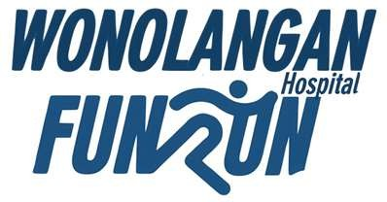

Jalan Raya Dringu No. 118, Probolinggo JawaTmur, Indonesia 67271 Email:rswonolangan@gmail.com
Telp:(0335)424007 Fax:(0335)431937
www.rswonolangan.com

LEMBAR SURAT KUASA
Power of Attorney Letter

Saya Yang Bertandatangan di bawah ini ialah pihak yang mewakili Peserta event ini:
Nama Lengkap :
Nomor NIK KTP :
No Telp :

Diberikan kuasa Oleh:
- Nama :
No. NIK KTP :
No. BIB :
- Nama :
No. NIK KTP :
No. BIB :
- Nama :
No.NIK KTP :
No.BIB :
Dst.

Untuk mengambil Racepack Wonolangan Hospital Fun Run 2025 yang terdaftar di atas nama pemberi kuasa. Terlampir bukti konfirmasi registrasi dan Identitas (milik saya dan pemberi kuasa).
Demikian surat kuasa ini dibuat, untuk dapat dipergunakan sebagaimana mestinya.

………………………, …… Agustus 2025
Penerima Kuasa
Meterai
10.000

(Nama Lengkap)

Dokumen yang diperlukan untuk RacePack Wonolangan Hospital Fun Run 2025
1. Print out email konfirmasi pembayaran dan fotocopy ID Card (KTP/KTA) peserta yang telah mendaftar dan yang mendapat kuasa.

